**1.**

**Título:** Hiperparatiroidismo primário em idade pediátrica: uma causa rara de litíase renal

**Title:** Pediatric primary hyperparathyroidism: a rare cause of nephrolithiasis

**2.**

**Autores**

Ana Teresa Soares, Interna de Pediatria, Serviço de Pediatria, Hospital Garcia de Orta

Miguel Fróis Borges, Interno de Cirurgia Geral, Serviço de Cirurgia, Hospital Garcia de Orta

Margarida Pinto, Assistente Hospitalar de Pediatria, Serviço de Pediatria, Hospital Garcia de Orta

Paulo Calhau, Assistente Hospitalar Graduado de Pediatria, Serviço de Pediatria, Hospital Garcia de Orta

Maria Carlos Cordeiro, Assistente Hospitalar Graduada de Endocrinologia, Serviço de Endocrinologia, Hospital Garcia de Orta

Isabel Nascimento, Assistente Hospitalar Graduada de Cirurgia Geral, Serviço de Cirurgia, Hospital Garcia de Orta

Manuela Braga, Assistente Hospitalar Graduada de Pediatria, Serviço de Pediatria, Hospital Garcia de Orta

**Autor correspondente:**

Ana Teresa Soares

R. Actor José Pinheiro Amaro, nº 16 -2º esq – 2790-005 Carnaxide

[anateresasoares@gmail.com](mailto:anateresasoares@gmail.com)

**Contacto dos restantes autores**

Miguel Fróis Borges - [mfroisborges@gmail.com](mailto:mfroisborges@gmail.com)

Margarida Pinto – [margaridagoncalvespinto@gmail.com](mailto:margaridagoncalvespinto@gmail.com)

Paulo Calhau – [paulo.calhau@hotmail.com](mailto:paulo.calhau@hotmail.com)

Maria Carlos Cordeiro - [ma.carlos@netcabo.pt](mailto:ma.carlos@netcabo.pt)

Isabel Nascimento - [isabelmrnascimento@gmail.com](mailto:isabelmrnascimento@gmail.com)

Manuela Braga - manuelabraga62@gmail.com

**Os autores declaram a inexistência de fontes de financiamento e de conflitos de interesse**

**Proposto para publicação na Secção:** Caso Clínico

**3.**

**Resumo**

**Introdução:** O hiperparatiroidismo primário é uma doença rara na idade pediátrica e define-se como uma alteração primária das glândulas paratiroideias, que condiciona uma produção excessiva de hormona paratiroideia.

**Caso Clínico:** Adolescente do sexo masculino com 12 anos de idade admitido na Urgência pediátrica por lombalgia tipo cólica e disúria. A ecografia renal evidenciou litíase renal. A investigação laboratorial realizada revelou hipercalcémia, elevação sérica da hormona paratiroideia e hipercalciúria. Estabelecido o diagnóstico de hiperparatiroidismo primário realizou ecografia cervical e cintigrafia das glândulas tiroideias e paratiroideias que foi sugestiva de adenoma da paratiroideia inferior direita. Submetido a paratiroidectomia inferior direita com normalização dos valores da calcémia e da hormona paratiroideia pós-cirurgia. O exame histológico revelou hiperplasia das células principais. O estudo genético realizado foi negativo.

**Conclusão:** O hiperparatiroidismo primário deve ser considerado no diagnóstico diferencial de litíase renal de forma a permitir uma intervenção precoce determinante na prevenção de lesão de órgão-alvo.

**Palavras-Chave**: criança, hipercalcémia, hiperparatirodismo primário, litíase renal

**Abstract**

**Introduction:** Primary hyperparathyroidism is a rare disease in the pediatric age group and a rare cause of nephrolithiasis. It results from an excessive production of the parathyroid hormone due to abnormalities within the parathyroid glands.

**Case report**: The patientt was a 12-year-old male admitted in the paediatrics’ emergency department with intermitent flank pain and dysuria. An abdominal ultrassound identified nephrolithiasis. Laboratorial tests showed hypercalcemia, an increased serum level of parathyroid hormone and hypercalciuria. A primary hyperparathyroidism was diagnosed and the ultrassound plus scintigraphy of both thyroid and parathyroid glands revealed a right lower parathyroid adenoma. A right lower parathyroidectomy was performed with regularization of the calcium and parathyroid hormone levels. The histopathology revealed main cells hyperplasia and the genetic testings were negative.

**Conclusion:** Primary hyperparathyroidism should be considered in the differential diagnosis of nephrolithiasis to allow an early intervention and prevent organ damage.

**Key-words** children, hypercalcemia, Primary hyperparathyroidism, nephrolithiasis

**4.**

**Introdução**

O hiperparatiroidismo primário (HPTP) define-se como uma alteração primária das glândulas paratiroideias que condiciona uma produção excessiva de hormona paratiroideia (PTH)1,2. Constitui uma doença rara na idade pediátrica, com uma incidência anual estimada em 2 a 5 por 100.000 crianças1-5. Em cerca de 65 a 70% dos casos é esporádico associado à presença de um adenoma 2,4. Outras etiologias são a hiperplasia das glândulas paratiroideias, a neoplasia endócrina múltipla (síndromes MEN 1 e 2A), o hiperparatiroidismo familiar não-MEN, a síndrome do tumor da mandíbula associado ao hiperparatiroidismo e muito raramente o carcinoma1-2,4. Com este caso, os autores pretendem alertar para esta entidade, uma vez que o diagnóstico e a terapêutica precoces são determinantes na prevenção de lesão de órgão-alvo.

**Caso clínico**

O doente era um adolescente de 12 anos sexo masculino, sem antecedentes pessoais ou familiares relevantes. Observado na urgência pediátrica por lombalgia esquerda, tipo cólica, sem irradiação e sem fatores de alívio ou de agravamento, associada a disúria, com 24 horas de evolução. Referia ainda história de início 3 meses antes de astenia, fraqueza muscular e cefaleia holocraniana. Negava febre, traumatismo, vómitos ou outra sintomatologia urinária, nomeadamente hematúria macroscópica. Ao exame objetivo salientava-se abdómen depressível, indolor à palpação e sinal de Murphy renal duvidoso à esquerda. A análise sumária de urina evidenciou hematúria microscópica, sem nitritúria ou leucocitúria. A urocultura foi negativa. A ecografia renal e vesical revelou rins normodimensionados de ecoestrutura conservada e microlitíase renal bilateral com cálculo de 3 mm de diâmetro no grupo calicial superior do rim esquerdo. Admitido o diagnóstico de litíase renal fez analgesia com melhoria clínica e teve alta referenciado à Consulta de Nefrologia Pediátrica. Da avaliação laboratorial complementar realizada (Tabela 1) destacava-se elevação da PTH 199,7pg/mL (valor de referência - VR: 15-65pg/mL), hipercalcémia 12,3mg/dL (VR: 8,1-10,2mg/dL), diminuição da vitamina D 7,1ng/mL (VR >30ng/mL), elevação da fosfatase alcalina 494U/L (VR: 40-129UI/L) e urina de 24 horas com hipercalciúria 10mg/kg/24h (VR <4mg/kg/24h) e hiperfosfatúria 37 mg/kg/24h (VR < 21,6 mg/kg/24h) (Tabela 2). A função renal, a função tiroideia e o doseamento de metanefrinas urinárias encontravam-se dentro dos valores da normalidade. Realizou ecografia cervical onde se identificou nódulo sólido hipoecogénico e homogéneo na paratiroideia direita, com 19x7x5mm, sugestivo de adenoma (Inserir Figura 1). A cintigrafia com tecnécio-sestamibi das glândulas tiroideias e paratiroideias evidenciou tecido hiperfuncionante na paratiroideia inferior direita (Inserir Figura 2). Fez avaliação da densidade mineral óssea com fémur esquerdo com desvio padrão de +0,9 e de +1 no colo (score Z), valores considerados normais para o sexo e faixa etária.

Foi submetido a paratiroidectomia inferior direita, sem intercorrências (Inserir Figura 3). O doseamento intra-operatório de PTH foi de 34,4pg/mL, correspondente a uma descida superior a 50% relativamente ao valor inicial. Teve alta às 24 horas de pós-operatório, com doseamentos séricos de cálcio, fosforo e PTH normais (Ca: 8,5 mg/dL, PTH: 26,0 pg/mL e P: 3,0 mg/dL), medicado com carbonato de cálcio e colecalciferol durante 20 dias. O exame histológico da peça cirúrgica revelou hiperplasia das células principais. A ecografia renal e vesical aos 2 meses de pós-operatório evidenciou raros focos microlitiásicos bilateralmente, o mais proeminente de 2 mm. Os doseamentos de cálcio e fosforo na urina de 24 horas aos 4 meses de pós-operatório foram normais (Ca: 0,22 mg/kg/24h, P: 12mg/kg/24h). O estudo genético realizado para pesquisa de mutação do gene MEN1 foi negativo. Atualmente, com 6 meses de follow-up, encontra-se assintomático, sem novos episódios de lombalgia e com resolução completa das queixas de astenia, cefaleia e fraqueza muscular. Doseamentos de cálcio (9,5mg/dL) e PTH (56pg/mL) séricos dentro dos valores de normalidade.

**Discussão**

A PTH é produzida pelas glândulas paratiroideias e responde a níveis plasmáticos baixos de cálcio, promovendo o seu aumento através de três mecanismos principais: aumento da reabsorção tubular renal de cálcio, aumento da reabsorção óssea e estimulação da 1-alfa-hidroxilase no rim. Esta converte a 25-hidroxivitamina D para 1,25-dihidroxivitamina D (forma ativa da vitamina D), que leva ao aumento da reabsorção renal e intestinal de cálcio1-2, promovendo a homeostase do cálcio e do metabolismo ósseo.

Estudos recentes têm vindo a demonstrar que doentes com hiperparatiroidismo primário apresentam valores mais baixos de vitamina D relativamente à população geral. Níveis reduzidos de vitamina D correlacionam-se com quadros clínicos de maior gravidade, associados a valores superiores de PTH no pré e pós-operatório, maior remodelação óssea e hipocalcémia pós-operatória. Desta forma, a suplementação diária pré-operatória com vitamina D nos doentes com níveis reduzidos parece ter um efeito benéfico, uma vez que leva a um decréscimo do valor de PTH e a uma diminuição da desmineralização óssea, sem aumento da calcémia ou da calciúria 6-7.

Na idade pediátrica os sintomas ao diagnóstico de HPTP estão presentes em 80% dos casos e a lesão de órgão alvo em 40%, associados ao aumento da calcémia2-3. Embora apresente um envolvimento multissistémico, o rim e o osso são os órgãos mais afetados. No rim cursa, habitualmente, com litíase renal e mais raramente com nefrocalcinose ou disfunção tubular renal. No osso, leva a uma remodelação e desmineralização óssea resultando, nos casos mais graves, em fraturas patológicas e em osteíte fibrose quística. Sintomas de carácter geral, como fraqueza muscular, fadiga, cefaleia, anorexia, dor abdominal, náuseas, vómitos e perda de peso, podem também estar presentes1,5,9.

Embora na maioria dos casos seja esporádico e benigno, podem ocorrer formas familiares e malignas de HPTP1,3,8-9. Estas associam-se a idade precoce, história familiar, alterações histológicas de hiperplasia, presença de outros tumores, envolvimento multiglandular, início tardio dos sintomas, hipercalcémia grave e maior risco de recorrência pós-cirúrgica5.

A neoplasia endócrina múltipla (MEN1 e 2) apresenta uma transmissão autossomica dominante. No caso da MEN 1, o gene envolvido é o MEN1 presente no cromossoma 11 (mutação MENIN) e caracteriza-se por hiperplasia ou neoplasia neuroendócrina do pâncreas e aparelho gastrointestinal, adenomas da hipófise anterior, hiperplasia da suprarrenal e das glândulas paratiroideias. No caso da MEN 2A o gene envolvido é o MEN2A, no cromossoma 10 (mutação RET), associado a hiperplasia das glândulas paratiroideias, feocromocitoma e carcinoma medular da tiróide1-2.

Outras formas familiares são a neoplasia endócrina múltipla não-MEN associada a alterações adenomatosas e a síndrome do tumor da mandíbula associado ao hipertiroidismo caracterizado por adenoma da glândula paratiroideia, tumores fibro-ósseos mandibulares, doença poliquística renal, hamartomas renais e tumor de Wilms1.

O diagnóstico de HPTP é estabelecido laboratorialmente pela elevação dos níveis séricos de cálcio e de PTH e complementado por ecografia cervical e cintigrafia das glândulas tiroideias e paratiroideias com o radiofármaco tecnécio-sestamibi. Para avaliação da repercussão noutros órgãos poderá justificar-se a realização de outros exames complementares de diagnóstico. A diminuição sérica do fósforo e magnésio e o aumento do ácido úrico e da creatinina refletem o atingimento da função renal, enquanto que o aumento da fosfatase alcalina poderá correlacionar-se com um envolvimento ósseo1-2,5,10-11.

A remoção cirúrgica é o tratamento preconizado em todos os casos, com abordagem mais ou menos invasiva consoante a etiologia1,3,5,8. Nas formas benignas e na presença de adenoma único, está recomendada a paratiroidectomia da glândula afetada; nas formas familiares, neoplásicas ou com envolvimento multiglandular está indicada a paratiroidectomia subtotal ou total2,10-11. A PTH apresenta uma semi-vida curta (três a quatro minutos) pelo que o seu doseamento intra-operatório permite comprovar a diminuição dos níveis de PTH após resseção do tumor, valor que deve diminuir para menos metade relativamente ao doseado na indução anestésica2,10. Caso não se verifique a diminuição dos níveis da PTH deverá considerar-se a existência de outro adenoma, envolvimento multiglandular ou a existência de tecido ectópico, que justifica exploração cirúrgica com repetição do dosemanento hormonal2,10.

Na maioria dos casos o HPTP constitui uma doença benigna e com um prognóstico favorável após remoção cirúrgica2,12. O estudo genético deve ser realizado sempre que consideradas formas hereditárias ou neoplásicas, principalmente na presença de história familiar ou de fatores de risco5.

**5.**

**Referências Bibliográficas**

1. Roizena J, Levine M. Primary hyperparathyroidism in children and adolescentes. Chin Med Assoc. 2012; 75(9): 425–434
2. Vieira H, Calado R, Martins A, Olimpia Cid M. Hiperparatiroidismo primário na criança – a propósito de um caso clínico. Saúde Infantil 2013; 35(1): 40-42
3. Kollars J, Zarroung A, Heerden J, Lteif A, Stavlo P, Suarez L, et al. Primary Hyperparathyroidism in Pediatric Patients. Pediatrics 2005; 115(4): 974-980
4. Alagaratnam S, Kurzawinski T. Aetiology, Diagnosis and Surgical Treatment of Primary Hyperparathyroidism in Children: New Trends. Hormone research in paediatrics 2015; 83(6): 365-375.
5. Salman P, González G, González H, Arteaga U. Hiperparatiroidismo primario en el adolescente. Caso Clinico. Revista médica de Chile 2008; *136*(10): 1301-1306.
6. Rolighed L, Rejnmark L, Sikjaer T, Heickendorff L, Vestergaard P, et al. Vitamin D Treatment in Primary Hyperparathyroidism: A Randomized Placebo Controlled Trial. J Clin Endocrinol Metab. 2014;99(3):1072-80
7. Wilhelm SM, Wang TS, Ruan DT, Lee JA, Asa SL, et al. The American Association of Endocrine Surgeons Guidelines for Definitive Management of Primary Hyperparathyroidism. [JAMA Surg.](http://www.ncbi.nlm.nih.gov/pubmed/27532368) 2016 Aug (10)
8. George J, Acharya S, Bandgar T, Menon P, Shah N. Primary hyperparathyroidism in children and adolescentes. The Indian Journal of Pediatrics 2010; 77(2): 175-178
9. [Menon P](http://www.ncbi.nlm.nih.gov/pubmed/?term=Menon%20P%5BAuthor%5D&cauthor=true&cauthor_uid=27054596), [Dayal D](http://www.ncbi.nlm.nih.gov/pubmed/?term=Dayal%20D%5BAuthor%5D&cauthor=true&cauthor_uid=27054596), [Rao SG](http://www.ncbi.nlm.nih.gov/pubmed/?term=Rao%20SG%5BAuthor%5D&cauthor=true&cauthor_uid=27054596), [Bhattacharya A](http://www.ncbi.nlm.nih.gov/pubmed/?term=Bhattacharya%20A%5BAuthor%5D&cauthor=true&cauthor_uid=27054596), [Narasimha Rao KL](http://www.ncbi.nlm.nih.gov/pubmed/?term=Narasimha%20Rao%20KL%5BAuthor%5D&cauthor=true&cauthor_uid=27054596). Childhood parathyroid adenoma: a rare but important cause of nephrolithiasis. Journal of Pediatric Endocrinology and Metabolism, 2016; 29(7):853-856

# [Mancilla](http://www.sciencedirect.com/science/article/pii/S0022346816000609) E[,](http://www.sciencedirect.com/science/article/pii/S0022346816000609#af0005) Levine M, Adzick N. Outcomes of minimally invasive parathyroidectomy in pediatric patients with primary hyperparathyroidism owing to parathyroid adenoma: A single institution experience. Journal of pediatric surgery, 2016;(16)60-69.

1. Li C, Yang C, Wang S, Zhang J, Kong R, Ouyang J. A 10-year retrospective study of primary hyperparathyroidism in children. Experimental and clinical endocrinology & diabetes. Official journal, German Society of Endocrinology [and] German Diabetes Association 2012; 120(4): 229-233.

**6.**

**Figuras**

Figura 1

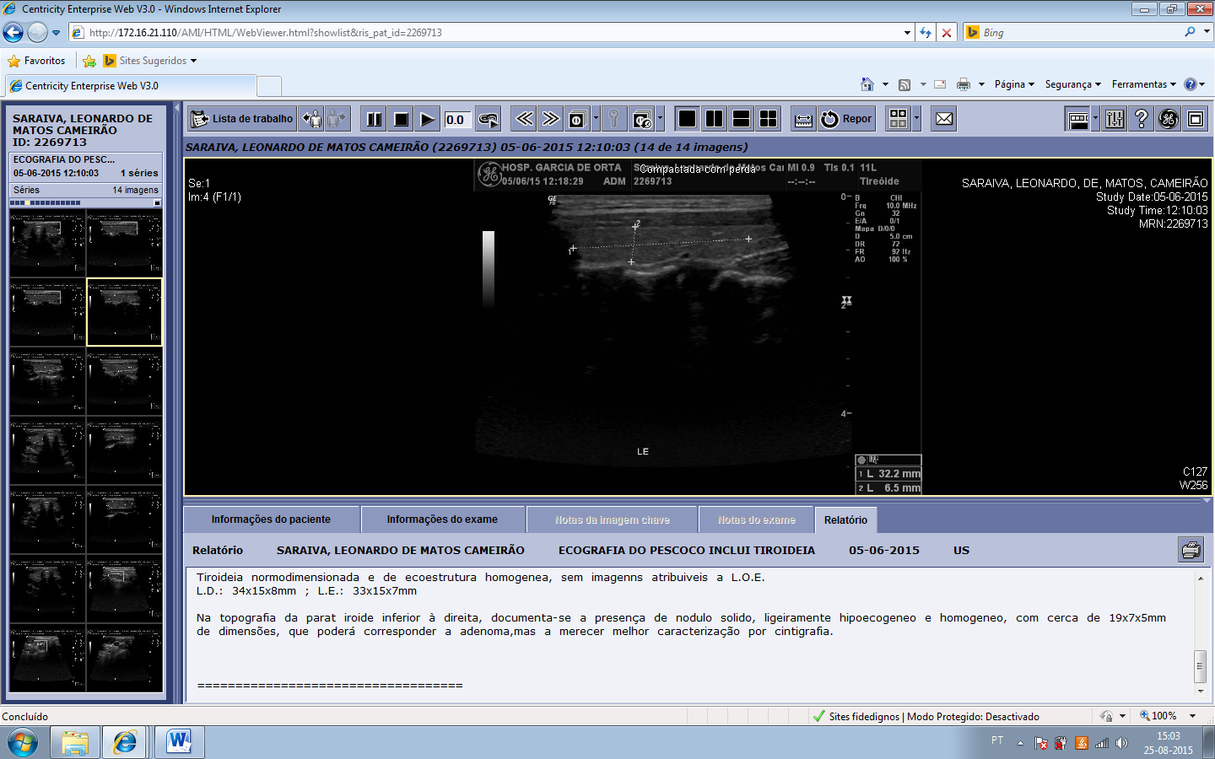

Figura 2

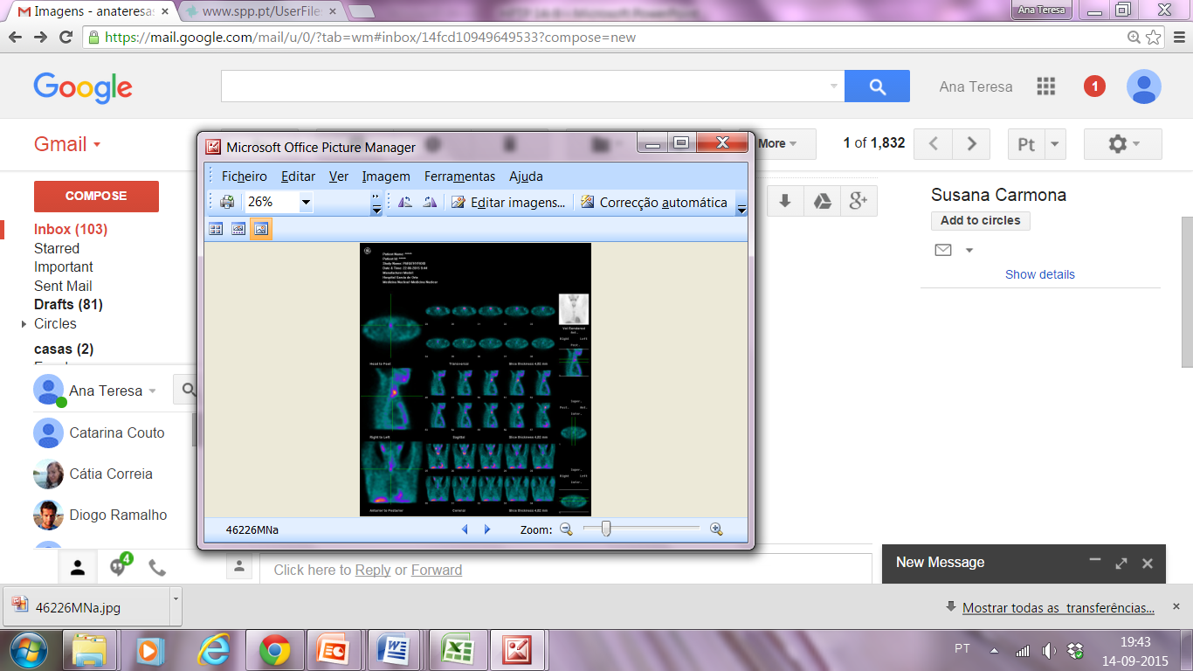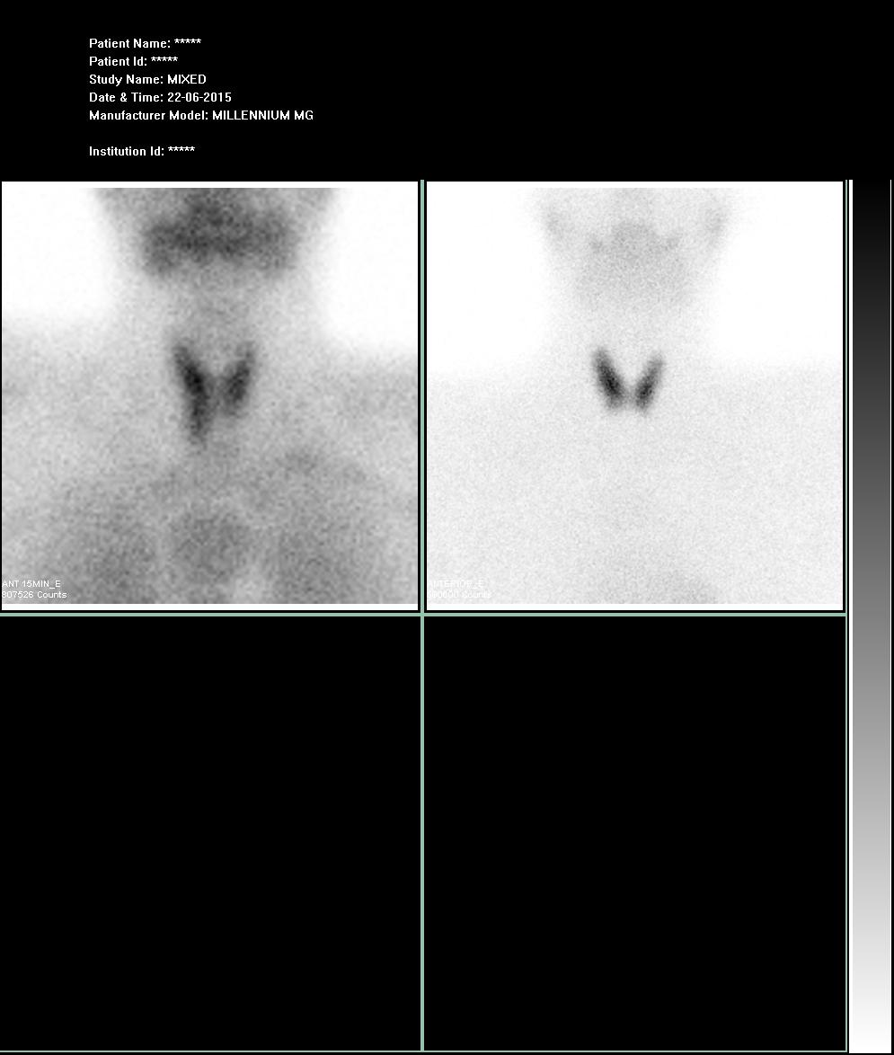 da paratiroide inferior direita.

.

Figura 3

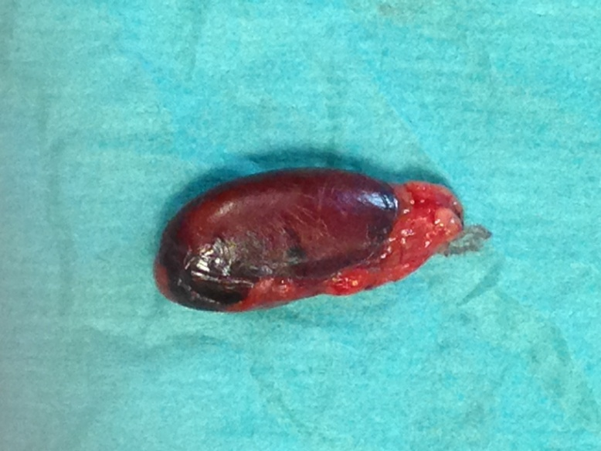

**7.**

Tabela 1

|  |  |
| --- | --- |
| **Avaliação laboratorial** | |
| Hemoglobina | 14,7 g/dL |
| Eritrócitos | 5,06 x 10^12/L |
| Ureia | 25 mg/dL |
| Creatinina | 0,6 mg/dL |
| Fósforo | 3,9 mg/dL |
| **Cálcio** | **12,3 mg/dL** |
| Magnésio | 2,2 mg/dL |
| Ácido Úrico | 4,6 mg/dL |
| Fosfatase alcalina | 494 UI/L |
| PTH | 199,7 pg/mL |
| **Vitamina D** | **7,1 ng/mL** |
| TSH | 2,99mU/L |
| T4 livre | 1,07 ng/dL |

Tabela 2

|  |  |
| --- | --- |
| Análise de urina de 24 horas | |
| Creatinina | 1,5 g |
| **Cálcio** | **546 mg – 10,9 mg/kg/24h** |
| **Fósforo** | **1871.1 mg – 37 mg/kg/24h** |
| Ácido Úrico | 569.9 mg |
| Oxalatos | 16 mg |
| Citratos | 4,4 mmol |
| Cistina | Negativo |
| Metanefrinas totais | 299 ug |

**8.**

**Legendas**

Figura 1

Ecografia da tiroide e paratiroide: nódulo sólido, hipoecogéneo e homogéneo com 19x7x5mm localizado na paratiroide direita, sugestivo de adenoma.

Figura 2

Cintigrafia da tiroide e paratiroide: tecido paratiroideu hiperfuncionante ao nível da paratiroide inferior direita.

Figura 3

Glândula paratiroideia inferior direita excisada, cujo exame histológico revelou hiperplasia de células principais.